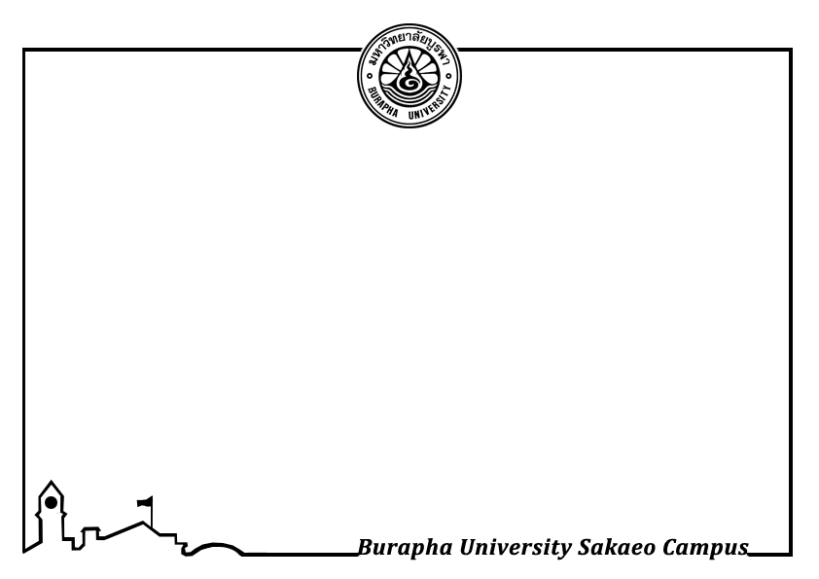

มหาวิทยาลัยบูรพา

(ผู้ช่วยศาสตราจารย์วิชุดา จันทร์ข้างแรม)
คณบดีคณะวิทยาศาสตร์และสังคมศาสตร์

